令和７年度大分県小・中学校教育課程研究協議会の重点
別紙１

「新大分スタンダード」に基づき、各教科等において児童生徒の資質・能力の育成に向けた主体的・対話的で深い学びの視点からの授業改善を推進する。
- 単元や題材などで育成を目指す資質・能力の明確化と単元の指導計画の作成
- 具体的な評価規準に基づく児童生徒の学習状況の確実な見取りと手立ての工夫
令和７年度 改善の重点

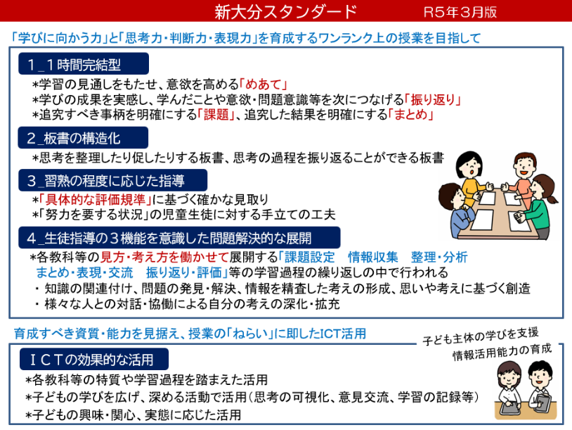
１ 設定理由
〇 児童生徒が豊かな創造性を備え、持続 可能な社会の創り手となるよう、各教科等の指導を通じて「児童生徒にどのような資質・能力の育成を目指すのか」を明確にし、教育活動の充実を図ることが求められる。単元や題材などで目指すゴールを児童生徒と共有することで、児童生徒の主体的な学びへとつなげることができる。その際、学びの深まりをつくり出すために、児童生徒が考える場面と教師が教える場面をどのように組み立てるかといった視点から授業改善を進めることが重要である。このことは、「新大分スタンダード」に基づいた授業改善も同様に当てはまる。
〇 また、単元や題材などを見通した学習を行うに当たり、基礎となる知識及び技能の習得に課題が見られる場合には、それを身に付けるために、児童生徒の主体性を引き出すなどの工夫を重ね、確実な習得を図ることが必要である。１人１台端末を活用する際も、単元などの中で指導の効果が高まる場面を見極め、指導者が意図をもって活用場面を位置付け、目指す資質・能力の育成につなげることが求められる。
〇 さらに、目指す資質・能力の育成に向けた指導を行う上で、「児童生徒にどういった力が身に付いたか」という学習の成果を的確に捉え、指導の改善や学習意欲の向上につなげていくことも大切である。単元や題材などを見通しながら評価の場面や方法を工夫して、学習の過程や成果を評価し、資質・能力の育成に生かすことが求められる。その際、各時間において「C努力を要する状況」の児童生徒に手立てを講じ、全ての児童生徒を「Bおおむね満足できる状況」まで到達させることを目指すことが重要である。

２ 研究を進めるに当たって
- 単元や題材などで目指す資質・能力を確実に育成するため、単元の指導と評価の計画を作成すること。その際、単元の目標と単元の評価規準、各時間の学習活動と評価規準を記載すること。
- ①で作成した指導と評価の事例等をもとに協議を行い、授業改善及び児童生徒の資質・能力の育成につなげていくこと。

３ 参考とすべき資料
- 「新大分スタンダードについて」「解説『新大分スタンダード』」大分県教育庁義務教育課Webサイト
- 「『指導と評価の一体化』のための学習評価に関する参考資料」国立教育政策研究所 令和２年６月
- 「早わかり！単元計画の作成手順」大分県教育庁義務教育課Webサイト

